云南医药健康职业学院2025届毕业生纪念品、优秀毕业生纪念品
采购竞争性谈判文件
现就以下采购项目，本着公开、公平、公正和诚实信用的原则进行公开竞争性采购，诚邀符合条件的公司前来参与报价。
- 邀请报价
项目 | 名称 | 技术参数 | 数量 | 样品图
毕业生  纪念品 | 水晶印制 | 锌合金挂件+K9水晶20*20*60mm，合金打磨抛光，印章内雕，底部刻字（以现场样品为准） | 6788套 | 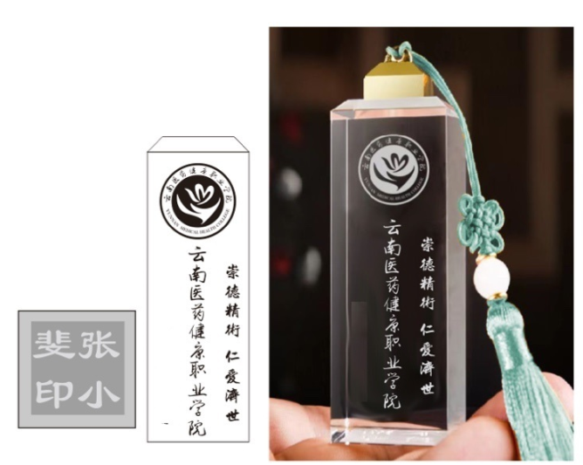
优秀毕业生  纪念品 | 套盒 | 粗陶办公杯+金属书签+签字笔，杯子容量：380ML,含滤网，杯子丝印，书签激光雕刻，笔激光雕刻 （可自带样品，现场选样、定样） | 330套 | 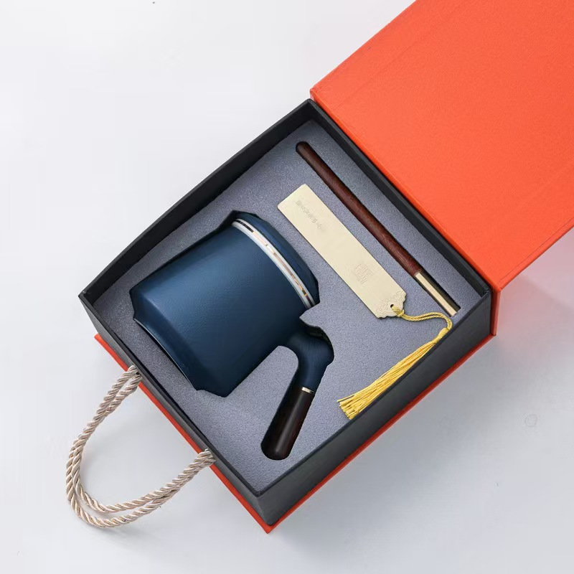
以上报价包含：人工费、利润、税费、安装及调试、质保期维护等一切费用。
二、报价方式：竞价谈判
三、合格竞谈方的要求
1.营业执照要求：
报价人须具备经国家市场监督管理部门登记注册的独立企业（事业）法人或其它组织，必须具备有效的营业执照。
2.财务状况要求：
报价人财务状况良好，提供近三年的审计报告及审计过的财务报表，并加盖公司公章。
3.信用要求：
未被列入失信被执行人、重大税收违法案件当事人、政府采购严重违法失信行为记录名单的报价人（以在“信用中国”网站（www.creditchina.gov.cn）查询的信用记录为准）；未被列入政府采购严重违法失信行为记录名单的报价人（以在中国政府采购网（www.ccgp.gov.cn）查询的信用记录为准）。需附网站查询截屏，截屏时间必须在公告发出日到响应文件递交日的期间内。
4.报价文件附件清单如下：
包含但不限于以下材料，均应加盖公章，且需按如下顺序装订，并在首页制作目录：
（1）项目报价单，包括报价一览表、分项报价表；
（2）全套报价文件请依次装订
1.报价表（报价一览表、分项报价表） | 2.法定代表人资格证明书
3.法定代表人授权委托书 | 4.资质证明文件
5.报价人基本情况表 | 6.公司近两年业绩介绍，附中标通知或合同
7.无不良记录承诺书 | 8.近三年的审计报告及审计过的财务报表
9.近三年（12月份）增值税完税证明 | 10.售后服务承诺书、质量保证承诺书
（3）报价文件请同时提供：纸质版一式四份（一正三副）、电子版一份（U盘）装入密封文件袋并在文件袋上标注联系人电话。报价文件须用封套加以密封，在封口处盖骑缝公章。
（4）未执行上述规定的报价文件，将被视为无效报价文件。
（5）本公司保留第一次评审后，根据实际情况有可能进行补充询价及二次评审的权利。
四、其他说明
1.本谈判文件提出的各个参数仅作参考，不作为本次采购的唯一参数，在同等级的情况下，优先考虑报价低的公司。
2.参与竞价的公司可提供等效替代品，条件是满足或正偏离需求产品的功能、性能要求，且价格不得高于原需求产品。
3.为保证竞价谈判质量，请到场竞价的公司技术人员和商务人员同时到场参加谈判，并现场阐述方案。
4.不接受落后淘汰设备配件（产品）。
5.本项目代理服务费由中标人支付。收费标准：参照“国家计委关于印发《招标代理服务收费管理暂行办法》的通知（计价格〔2002〕1980号）”与“国家发展改革委办公厅关于招标代理服务收费有关问题的通知（发改办价格〔2003〕857号）”的要求及规定的货物类标准计算后向中标单位收取代理服务费。
代理费收费比例见下表：
中标金额  （万元） | 服务类型
 | 货物招标 | 服务招标 | 工程招标
 | 费 率
100及以下 | 1.5% | 1.5% | 1%
100—500(含) | 1.1% | 1.8% | 0.7%
500—1000(含) | 0.8% | 0.45% | 0.55%
1000—5000(含) | 0.5% | 0.25% | 0.35%
5000—100000(含) | 0.25% | 0.1% | 0.2%
100000—100000(含) | 0.05% | 0.05% | 0.05%
1000000以上 | 0.01% | 0.01% | 0.01%
五、竞谈文件投递信息和评审信息
1.竞谈文件投递信息
（1）文件递交截止时间：2025年6月6日上午9:00；(可提前提交)
（2）文件递交地点：云南省昆明市五华区海屯路296号，云南医药健康职业学院（海源校区）综合楼8楼。
2.评审信息
（1）竞谈评审时间：2025年6月6日上午9:30；
（2）竞谈评审地点：云南省昆明市五华区海屯路296号，云南医药健康职业学院（海源校区）综合楼8楼会议室。
3.联系方式
（1）项目负责人：彭老师 18787002406。
（2）采购单位联系电话：杨老师 18288628865。
（3）招标代理联系电话：毛老师13888302269。
（4）监审联系电话：菊老师13608719126。
采购单位：云南医药健康职业学院
招标代理机构：云南景通招标代理有限公司
2025年6月3日

